B6 + B6K Plus serie SEBURY
Uživatelský manuál

V1.0

Obsah
1 Přehled 4
1.1 Úvod 4
1.2 Vlastnosti 4
1.3 Funkční jednotka B6K-EH Plus,B6K-IC Plus, B6-EH Plus,B6-IC Plus B6K2-EH Plus,B6K2-IC Plus 4
1.4 Technické parametry 5
1.5 Modely 5
2 Instalace, připojení a ladění 5
2.1 Instalace 5
2.2 Připojení 6
2.3 Ladění 14
3 Začínáme 14
Psací konvence 14
Operační konvence 14
Světelný indikátor a bzučák: 14
3.1 Vstup do operačního módu řídícího menu 15
3.2 Změna správcovského hesla 15
3.3 Nastavit ovladač na mód jednoduchých dveří 15
3.4 Nastavit otevírací dobu dveří na 2S 15
3.5 Přidat uživatelskou kartu 15
3.6 Přidat uživatelský PIN 15
3.7 Ukončit operační mód řídícího menu 16
3.8 Uživatelské otevření dveří 16
4. Základní funkce 16
4.1 Operace v řídícím menu 16
4.1.1 Změna správcovského hesla 16
4.1.2 Nastavit nebo změnit Super-open heslo 17
4.1.3 Nastavit správcovskou kartu 17
4.1.4 Vymazat správcovskou kartu 17
4.1.5 Nastavit mód zařízení 17
4.1.6 Typy limitů u čtecích karet 18
4.1.7 Obnovit původní nastavení 18
4.1.8 Přidání uživatele 18
4.1.8.2 Specifikace čísla ID k přidání uživatelské karty nebo PINu 18
4.1.8.3 Specifikovat první číslo ID k přidání sériového čísla uživatelských karet 19
4.1.9 Vymazat uživatele 19
4.1.10 Nastavit metody otevírání dveří 19
4.1.11 Nastavit více karet k otevření dveří 19
4.1.12 Nastavit fungující režim zámku 20
4.1.13 Nastavit limity v uživatelském modu 20
4.1.18 Nastavit výstupní funkci alarmu nebo zvonku 21
4.1.19 Nastavit funkci Anti-crack 21
4.1.20 Nastavit světelný mód LED indikátoru 21
4.1.21 Nastavit jas u červeného indikátoru 21
4.1.22 Nastavit mód podsvícení u tlačítek 22
4.1.23 Nastavit jas klávesového podsvícení 22
4.1.24 Nastavit mód bzučáku 22
4.1.25 Nastavit hlasitost tlačítek 22
4.1.26 Nastavit klávesu „#“ jako klávesu zvonku 22
4.2.28 Nastavit čtecí výstupní formát 23
4.1.28.2 Nastavit D0 & D1 výstupní format 23
4.1.28.3 Nastavit wiegand výstupní formát pro čtecí kartu 24
4.1.28.4 Nastavit wiegand paritní výstupní formát pro čtecí kartu 24
4.1.28.5 Nastavit wiegand výstupní formát pro zmáčknutí klávesy 24
4.2 Operace s PINem nebo správcovskou kartou 25
4.2.1 Operace se Set-kartou 25
4.2.2 Operace s Add-kartou 25
4.2.3 Operace s Delete-kartou 26
4.2.4 Operace se Super-open kartou 26
4.2.5 Operace se Super-open heslem 26
4.2.6 Operace s Anti-duress kartou 26
4.2.7 Operace s Authorization-kartou 26
4.2.8 Operace s Normal-open kartou 26
4.3 Uživatelské operace 27
4.3.1 Získat uživatelskou kartu nebo PIN 27
4.3.2 Změna uživatelského PINu 27
4.3.3 Uživatelské otevření dveří 27
4.4 Další operace 28
4.4.1 Zrušení alarmu 28
4.4.2 Inicializace hesla správce 28
4.4.3 Obnovit tovární nastavení 28
4.5 Charakteristika operací v jiných modech zařízení 28
4.5.1 Charakteristika operací ve Čtecím módu 28
4.5.2 Charakteristika operací v módu jednoduchých dveří 29
4.5.3 Charakteristika operací v módu dvojích dveří 29
4.5.4 Charakteristika operací v propojovacím módu 29
4.5.5 Charakteristika operací v demo módu 29
5 Shrnutí ovládacího menu 29
5.1 Čtecí mód – tabulka shrnutí ovládacího menu 29
5.1 Mód jednoduchých dveří – tabulka shrnutí ovládacího menu 31
5.1 Mód dvojích dveří – tabulka shrnutí ovládacího menu 35
5.2 Propojovací mód – tabulka shrnutí ovládacího menu 36
5.3 Demo mód – tabulka shrnutí ovládacího menu 36
6 Opatření při používání 37
7 Běžné problémy 38

Přehled

Úvod

U této série produktů je použit nový 32-bitový mikroovladač ARM core design s účinými funkcemi. Jsou velmi stálé a spolehlivé. Je to nová generace víceúčelových přístupových ovladačů, včetně Čtecího módu, módu pro jednoduché dveře, modu pro dvojité dveře, propojovacího modu, demo modu atd. Všechny ze zmíněných modů mají široké využití v budovách s kancelářemi, domáczostech, školách, kondominiích, apartmánech, bytech, domech, bankách, věznicích a na dalších místech.

Vlastnosti

- Možnost pro 125 khz’s EM & HID kartu
- Možnost pro 13.56 MHz’s IC & CPU kartu
Volitelné pro železné podsvícené klávesnice nebo infračervené klávesnice
- Možnost pro jednoduché nebo dvojí dveře
- Ovladač pro jednoduché dveře může být nastaven na Čtecí mód, Propojovací mód a demo mód.
- Specifický čtecí mód, kterému může zákazník nastavit výstupní format
- Podporuje karty a PINy nebo vice karet k otevření dveří
- Podporuje “super-open” karty nebo take “super-open” hesla k otevření dveří
- Podporuje funkce Add-karty, Delete-karty, Anti-duress-karty, Authorization-karty a Normal-open-karty
- Podporuje správcovské heslo ke kartě, pro rychlý přístup do řídícího menu
- Uživatelská kapacita u karty je až 20 000, správcovská kapacita je 21.
- Podporuje funkci Set-karta, pro rychlý přístup do řídícího menu
- Znak “#” může být použit jako zvonek.
- Ve Čtecím módu, červený a zelený LED indikátor může být řízen externě
- Samo-přizpůsobovací infračervená anti-demoliční detekovací technologie. Ovladač může spustit
- alarm 24/7. Tato funkce nebude ovlivněna rušením viditelného světla.
- Odemykací signalový výstup pomocí NO, NC, COM
- U alarmu nebo zvonku – signálový výstup pomocí MOS a ten může být ovladačem alarmu nebo
- zvonku.

Funkční jednotka B6K-EH Plus,B6K-IC Plus,
B6-EH Plus,B6-IC Plus B6K2-EH Plus,B6K2-IC Plus
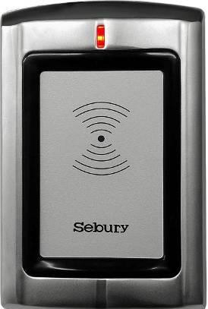
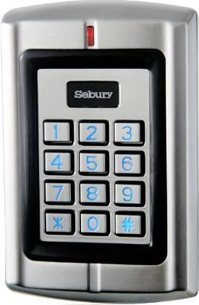

Světelný indikátor
Světelný
indikátor

Infračervené okno
Logo

Anténa

Kovový obal

Oblast čtení karty
Anténa

Kovový obal

Podsvícená klávesa

Technické parametry

- Napětí v provozu: AC/DC10-28V

- Záložní proud: ≤35mA(Input DC12V)

- Provozní proud: ≤100mA(Input DC12V)

- Fungující teplota: -40～60℃

- Vlhkost v provozu: 0～95%

- Kontaktní proud u zamykacího signálu: ≤1A

- Výstupní proud u MOS trubice u alarmu (nebo zvonku) Alarm (or doorbell) signal MOS tube output current: ≤1A

- Vzdálenost čtecí EM karty:≤5cm

- Vzdálenost čtecí HID karty:≤5cm

- Vzdálenost čtecí IC karty:≤:≤5cm

Modely

Tento uživatelský manuál se vztahuje na následující modely:
Náhledy | Jméno produktu | Model produktu | Typ karty | Klávesnice | Olověné vodiče
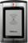 | Samostatný ovladač pro přístup k jednoduchým dveřím | B6-EH Plus | EM/HID | Infračervená | 12
 |  | B6-IC Plus | IC/CPU | Infračervená | 12
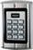 | Samostatný ovladač pro přístup k jednoduchým dveřím | B6K-EH Plus | EM/HID | Vlastní | 12
 |  | B6K-IC Plus | IC/CPU | Vlastní | 12
 | Samostatný ovladač pro přístup ke dvojitým dveřím | B6K2-EH Plus | EM/HID | Vlastní | 16
 |  | B6K2-IC Plus | IC/CPU | Vlastní | 16

Instalace, připojení a ladění

Instalace

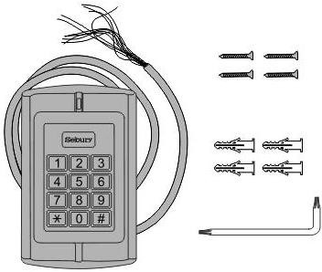
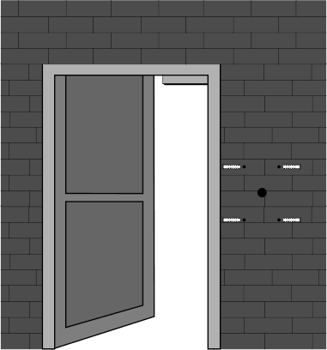
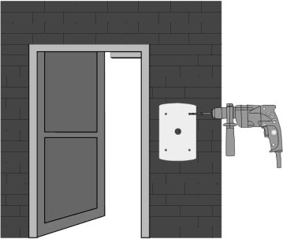
Se speciálním anti-demoličním šroubovákem vyjměte anti-demoliční šroub na spodu zařízení. Sundejte spodní kryt, porovnejte otevírací pozici spodního krytu a použijte nárazové vrtání k otevření odpovídající díry ve zdi. To zahrnuje díru s průměrem větším než 8 mm a 4 plastové díry na šroubky s průměrem 6 mm. Poté vložte 4 odpovídající plastové rozšiřovací šrouby a zajistěte spodní kryt na zdi s 4 odpovídajícími samořeznými šrouby.

Připojení

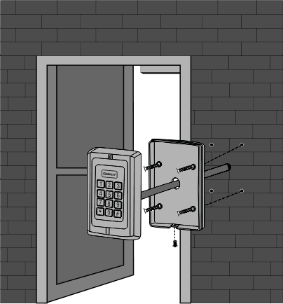
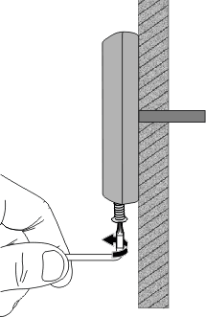
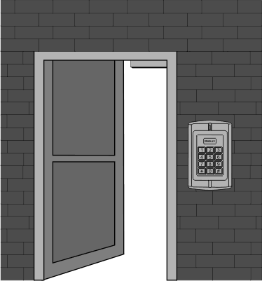
Podle vybraného připojovacího diagramu, seřízněte olověný drat na správnou délku a odřízněte přebývající vlákno. Skrz zeď, nebo ve vestavěné krabičce, připojte systémový drat s připojovacím diagramem. Při připojování buďte opatrní, nespojujte špatný nebo krátký obvod, zařízení by se tak mohlo spálit. Po zkontrolování, zapněte zařízení na chvilku a otestujte, jestli je světelný indikátor je v pořádku a jestli bzučák jednou pípne. Pokud ne, zařízení okamžitě vypněte a znovu zkontrolujte připojení. Až bude vše v pořádku, nasaďte přední kryt produktu na spodní kryt na zdi a zajistěte ho anti-demoličním šroubem, jak je ukázano na obrázku níže:

Barva drátků a funkce jsou ukázány v následující tabulce:
Barva | Symbol | Funkce
Světlé zelená | AC2 | Jeden port z AC napájecího zdroje
Modrá | NO | Normální otevřený port relé
Fialová | COM | Běžný port relé
Oranžová | NC | Běžný zavřený port relé
Šedá | ALARM(BELL) | Výstup MOS odvodu u alarmu nebo zvonku
Žlutá | OPEN(BEEP) | Vstup tlačítka ukončit (nebo externí ovládání vstupu bzučáku)
Hnědá | D_IN(LED_G) | Vstup kontaktu se dveřmi (nebo externí ovládání vstupu zeleného LED indikátoru)
Červená | +12V(AC1) | Kladná DC energie (nebo další port AC zdroje napájení)
Černá | GND | Uzemnění
Zelená | D0 | Wiegand signál, D0 vstup nebo výstup (nebo signalový výstup Tx u RS232-TTL)
Bílá | D1 | Wiegand signál, D1 vstup nebo výstup (nebo signalový výstup Rx u RS232-TTL)
Růžová | D_IN2(LED_R) | Vstup kontaktu se dveřmi u oblasti 2 (nebo externí ovládání vstupu červeného LED indikátoru)
Žlutá a černá | OPEN2 | Vstup ukončovacího tlačítka oblasti 2
Bílá a černá | NO2 | Normální otevřený port relé 2
Zelená a černá | COM2 | Běžný port relé 2
Červená a černá | NC2 | Běžný zavřený port relé 2

Překladatelská tabulka pro pojmy v diagramech níže
Red | Červená
Green | Zelená
White | Bílá
Black | Černá
Grey | Šedá
Brown | Hnědá
Yellow | Žlutá
Pink | Růžová
GND | Uzemnění
BEEP | Pípnutí
Reader | Čtečka
Access Controller | Přístupový ovladač
Reader mode | Čtecí mód
Single-door mode | Mód jednoduchých dveří
Double-door mode | Mód dvojích dveří
Interlock mode | Propojovací mód
Wiring diagram | Připojovací diagram
Power off unlock | Vypínací odemykání
Electrify unlock | Elektrifikované odemykání
Electric lock | Elektrický zámek
Exit button | Tlačítko ukončení
Magnetic door contact | Kontakt s magnetickými dveřmi
Set opening time | Nastavit čas otevření
Set unlocking time for power supply | Nastavit čas odemykání pro zdroj napájení
No connect them if external controller have not these wire | Nepřipojujte je pokud externí ovladač tyto dráty nemá
Opening time is set according to external equipment requirements | Čas otevírání je nastaven v souladu s externími požadavky vybavení
Standalone | Samostatný
Special power supply | Speciální zdroj napájení

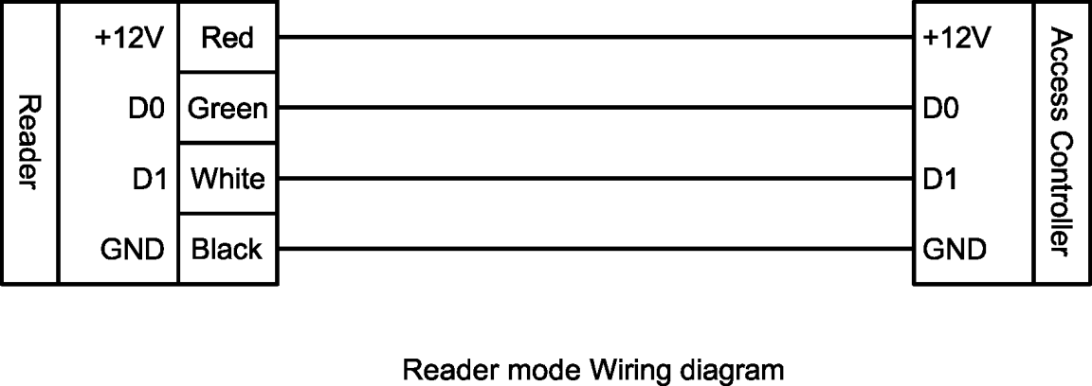

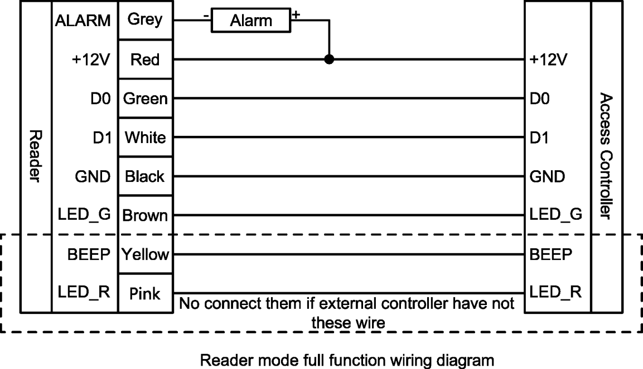

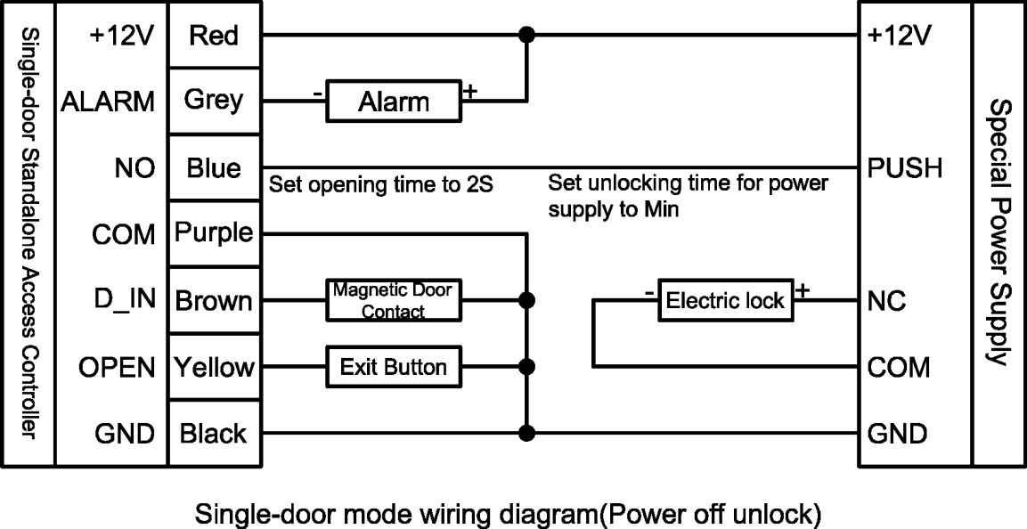

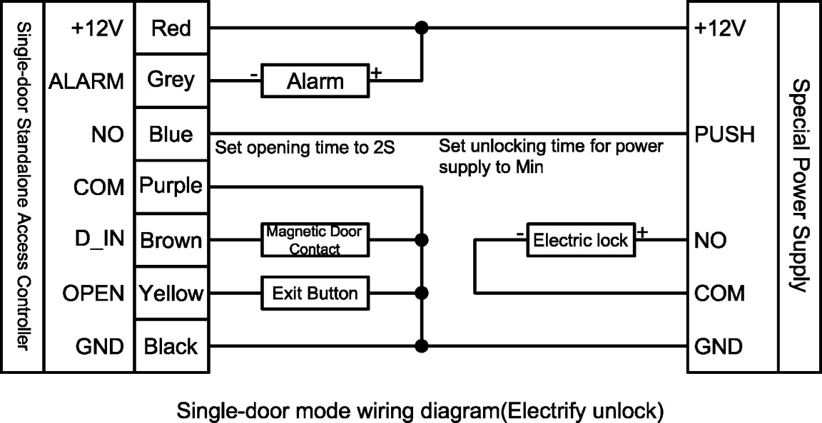

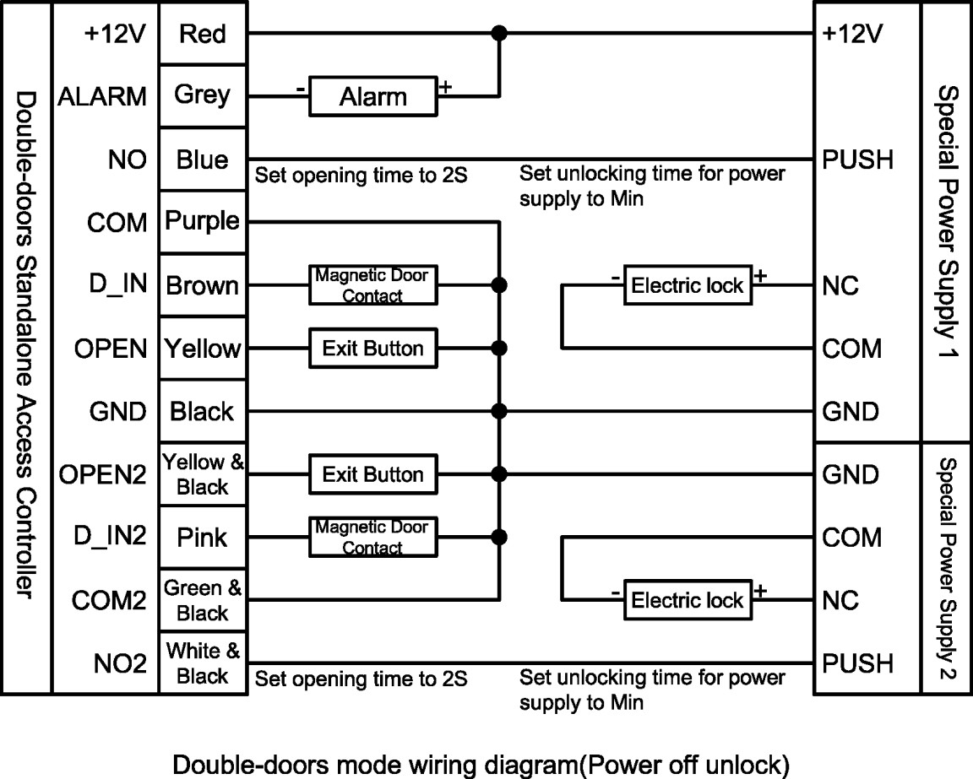

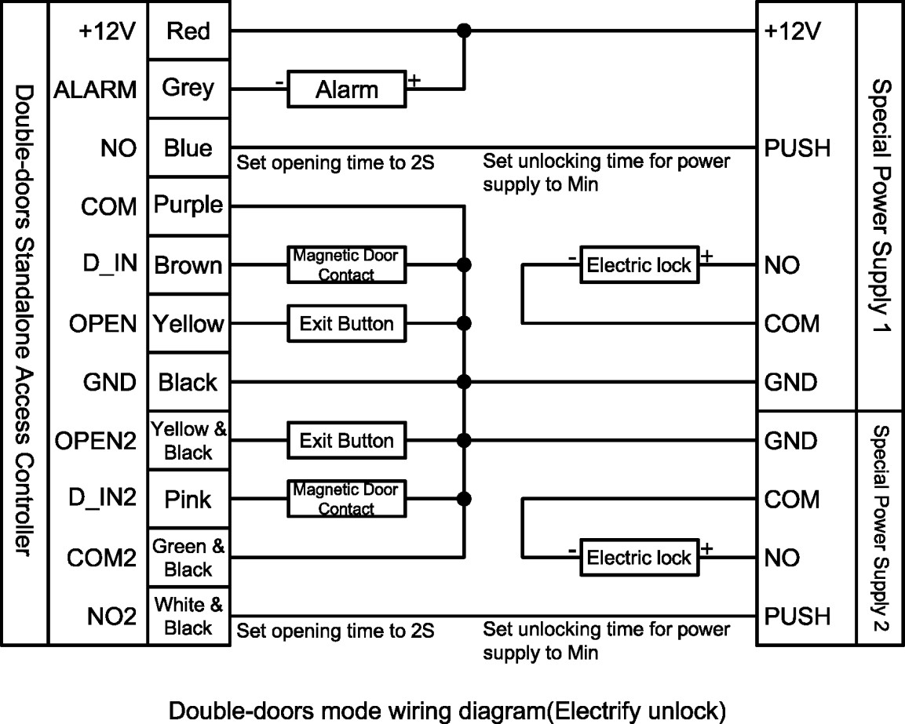

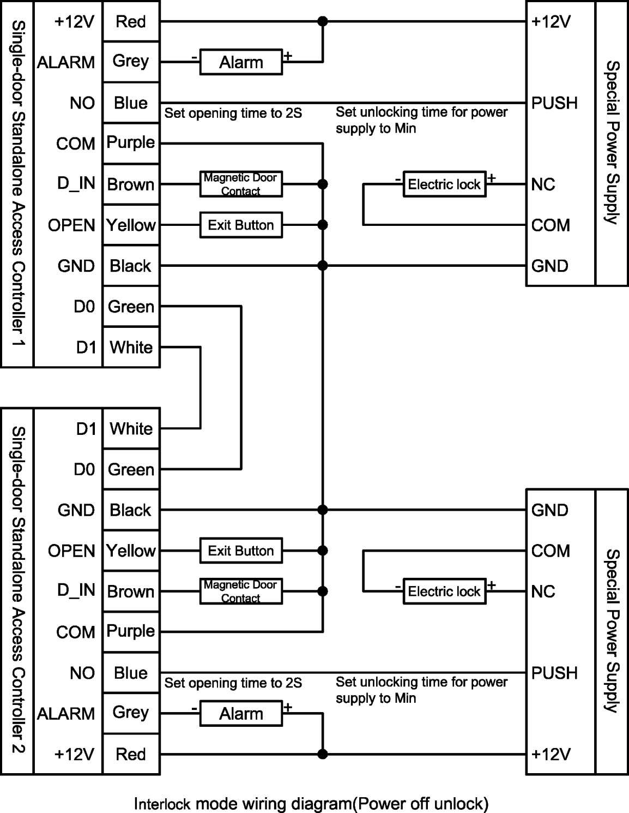

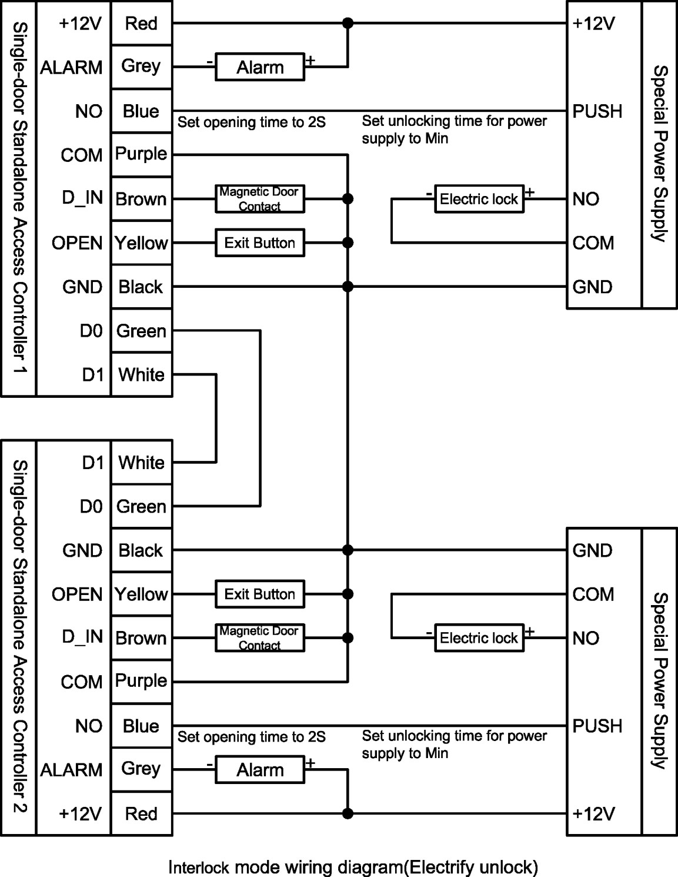

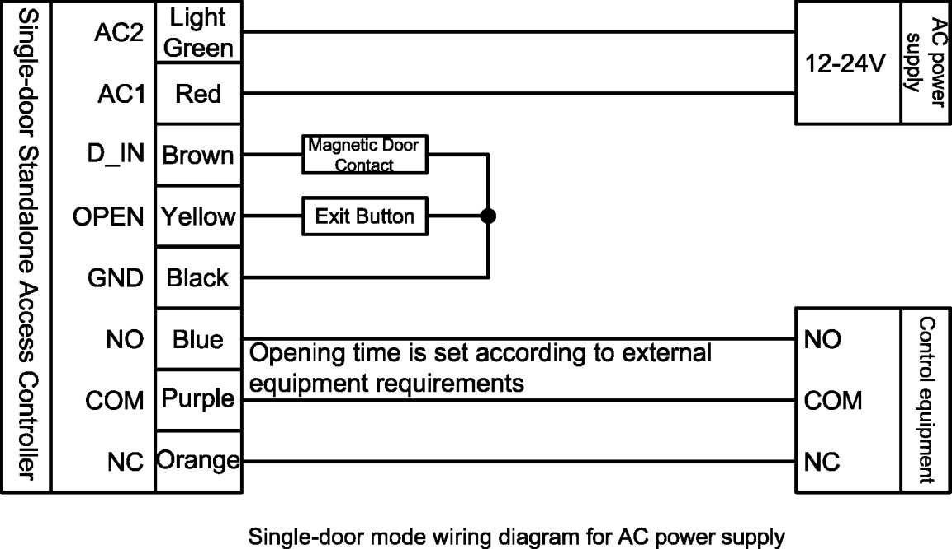
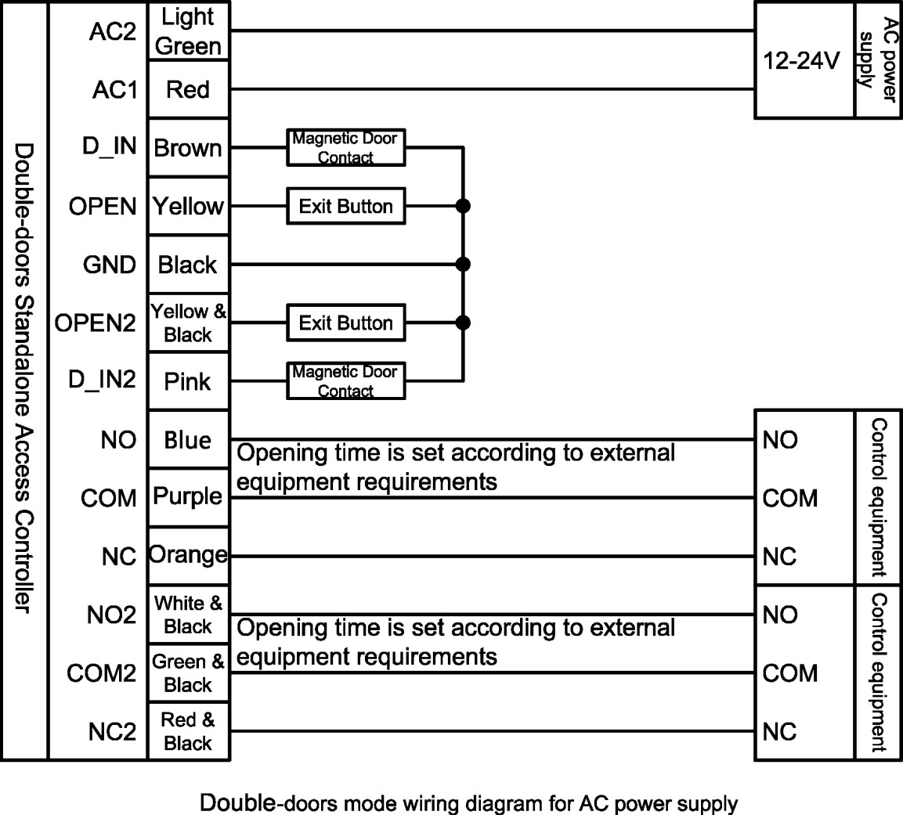

Ladění

Po zapnutí zařízení, proveďte test podle kapitoly “Začínáme”, dokud nebudete schopni otevřít dveře čtecí kartou, PINem, nebo tlačítkem “exit”

Začínáme

Psací konvence
- Operace na klásnici mohou být provedeny pouze tlačítky “0123456789*#”
- “…” znamená pokračovat podobnými operacemi stejně jako u předchozích
- “,” není žádná operace, jen punktace
- “()” znamená série digitálních číslic, které budou vepsány do ovladače, jako PIN kód, číslo ID, číslo karty atd.

Operační konvence
- Jedno dlouhé pípnutí znamená, že operace byla úspěšná. 3 krátká pípnutí po sobě znamenají, že operace byla neúspěšná. Rozsvícení LED světla zeleně znamená, že operace byla úspěšná
- “#” znamená, že předchozí operace byla přijata systémem, normálně se používá na konci vkládání PIN kódu, čísla ID nebo čísla karty/parametru. Zmáčknutí tohoto tlačítka znamená ukončení vstupu.
- “*” znamená zrušení aktuální operace nebo návrat do předchozího menu
- Řídící menu musí mít dvě číslice, od 00 po 99, nemáčkejte tlačítko „#“ v menu níže, po vstupu do menu, LED světlo se zbarví oranžově (nebo fialově), jestliže operace selže, uslyšit 3 krátká pípnutí.
- V operačním módu řídícího menu, jestli nebude provedena žádná operace do 30 sekund, vrátí se zpět do pohotovostního módu automaticky

Stav operace | Světelný indikátor | Bzučák
Pohotovostní mód | Červená
Úspěšná operace | Zelená | Dlouhé pípnutí
Neúspěšná/špatná operace |  | 3 krátká pípnutí
Vstup správcovské karty |  | 2 krátká pípnutí
Skončení správcovské karty |  | Dlouhé pípnutí
Zmáčknutí tlačítka |  | Krátké pípnutí
Zmáčknutí tlačítka „*" |  | Dlouhé pípnutí
Vkládání PINu k otevření dveří | Pomalý červený záblesk
Čtecí karta i PIN mód, první je přiložení karty | Pomalý červený záblesk
Více čtecích karet otevírá dveře, když čtení ještě není dokončeno | Pomalý červený záblesk
Vstup do první správcovské oblasti v hlavním menu | Pomalý červený záblesk
Vstup do druhé správcovské oblasti v hlavním menu | Pomalý modrý záblesk
Vstup do první oblasti nastavování stavu | Oranžová
Vstup do druhé oblasti nastavování stavu | Fialová

Světelný indikátor a bzučák:

První odemykací oblast | Zelená
Druhá odemykací oblast | Modrá
Alarm | Rychlý červený záblesk | Zvuk alarmu

Vstup do operačního módu řídícího menu

* (Držte vice než 2 sekundy), (vložte heslo správce) #
Poznámka: Heslo správce je 6 místné číslo, 888888 je výchozí správcovské heslo. Uživatel by měl heslo změnit při prvním použití zařízení, jinak nebude moct pokračovat v operacích. Po vložení správného správcovského hesla, LED světlo zableskne jednou zeleně a poté se vrátí do červeného stavu, zbytek operací podléhá tomuto stavu.

Změna správcovského hesla

00, (Nové správcovské heslo) #, (Zopakovat heslo)#
Poznámka: Nové heslo správce je 6-místne číslo

Nastavit ovladač na mód jednoduchých dveří

Ve výchozím nastavení je zařízení v modu jednoduchých dveří. Pokud si však nejste modem jistí, nastavte ho prosím znovu, a to následovně:

03, 1 #

Nastavit otevírací dobu dveří na 2S

Výchozí doba otevírání dveří je 2S, takže pokud uživateli vyhovuje, není třeba čas dale nastavovat. Stačí pouze nastavit odemykací dobu speciálního zdroje napájení přístupového ovladače na minimální dobu. Pokud si nejste časem jistí, nastavte jej prosím následovně:

34, 2 #

Přidat uživatelskou kartu

10, přiložit kartu, přiložit kartu … operaci opakujte až do poslední uživatelské karty, kterou chcete přidat.
Poznámka: Ovladač umí číst vice karet. Když uslyšíte dlouhé pípnutí a světelný indikátor se zbarví zeleně, znamená to že nová karta se úspěšně přidala. Poté, co přidáte poslední kartu, zmáčkněte prosím tlačítko “*” pro ukončení funkce přidávání karet.

Přidat uživatelský PIN

11(ID) #, (Uživatleský PIN) #, (ID) #,(Uživatelský PIN) #, …operaci opakujte až do posledního PINu, který chcete přidat.
Poznámka: Rozsah uživatelského ID je od 1 do 20 000 a nesmí být přidán předem. Uživatelský PIN je 4-6 místné čslo, které nesmí být 1234. Ovladač umí přidat vice uživatelů, po posledním vloženém uživatelském PINu zmáčkněte prosím tlačítko “*” pro ukončení funkce přidávání PINů.

Ukončit operační mód řídícího menu

V řídícím menu operačního módu, stiskněte “*” více než jednou, dokud se světelný indikátor nezbarví červeně. Když zůstane červený, znamená to konec řídícího menu pro operační mód.

Uživatelské otevření dveří

Když svítí světelný indikátor stále červěně a jasně, vložte kartu, nebo (uživatelský PIN)#, nebo tlačítko “ukončit”
Poznámka: Když se dveře otevřou, ozve se dlouhé pípnutí a světelný indikátor se zbarví zeleně, až se dveře odemčou.

Základní funkce

Operace v řídícím menu

Ve všech módech, vstupte do první oblasti řídícího menu, nastavení řízení systému a první oblasti související s nastavením.
Kroky jsou následující:

* tlačítko (držet vice než 2 sekundy), (správcovské heslo) #
Nebo čtení oblasti 1 nastavení karty

Poznámka: Heslo správce je 6 místné číslo, 888888 je výchozí správcovské heslo. Uživatel by měl heslo změnit při prvním použití zařízení, jinak nebude moct pokračovat v operacích. Po vložení správného správcovského hesla, LED světlo zableskne jednou zeleně a poté se vrátí do červeného stavu, zbytek operací podléhá tomuto stavu. Pokud uživatel zapomene správcovské heslo nebo potřebuje použít řídící menu hodněkrát, může použít raději druhou metodu – čtení oblasti nastavení karty.
V módu dvojích dveří, vstupte do druhé oblasti řídícího menu k řízení nastavení, která jsou spojena s druhou oblastí.
Kroky jsou následující:
* tlačítko (držet vice než 2 sekundy), (správcovské heslo) #
Nebo čtení oblasti 2 nastavení karty
Poznámka: Přidejte číslo “2” před 6-místné číslo oblasti 1 správcovského heslo, to povede do oblasti 2 řídícího menu. Jestliže je heslo správce správně, světelný indikátor se zbarví do modra a poté bude opět blikat modře. Ostatní operace podléhají tomuto stavu.
Pokud uživatel zapomene správcovské heslo nebo potřebuje použít řídící menu hodněkrát, může použít raději druhou metodu – čtení oblasti nastavení karty. Jsou tu čísla pod menu, efektivní v oblasti 2 řídícího menu: 00, 01, 02, 10-12, 21, 22, 30-36.

Změna správcovského hesla
00, (Nové heslo)#, (Zopakovat heslo)#
Poznámka: Nové správcovské heslo musí být 6-místné

Nastavit nebo změnit Super-open heslo

00,( 8 číslic ) #, nastavit Super-open-heslo

00,0000 #, vymazat Super-open-heslo

Poznámka: Tyto funkce jsou dostupné v první a druhé oblasti řídícího menu. Super-open heslo nesmí být stejné pro první a druhou oblast, jinak otevře pouze dveře první zóny. Super-open heslo má nejvyšší oprávnění k otevřeníí dvěří a může být použito kdykoliv

Nastavit správcovskou kartu

01, 0#, čtecí karta, čtecí karta, …, Nastavit 1-3 Set-karty.

01, 1#, čtecí karta, čtecí karta, …, Nastavit 1-3 Add-karty.

01, 2#, čtecí karta, čtecí karta, …, Nastavit 1-3 Delete- karty.

01, 3#, čtecí karta, čtecí karta,, …, Nastavit 1-3 Super-open- karty.

01, 4#, čtecí karta, čtecí karta, …, Nastavit 1-3 Anti-duress- karty.

01, 5#, čtecí karta, čtecí karta,, …, Nastavit 1-3 Authorization- karty.

01, 6#, čtecí karta, čtecí karta,, …, Nastavit 1-3 Normal-open- karty.

Poznámka: Každý typ správcovské karty může být rozdělen několikrát, aby bylo možné nastavit až 3ks.

Vymazat správcovskou kartu

02, 0000#, smazat všech 21 karet správce v této oblasti

02, 0#, smazat 3 Set-karty

02, 1#, smazat 3 Add-karty

02, 2#, smazat 3 Delete-karty

02, 3#, smazat 3 Super-open karty

02, 4#, smazat 3 Anti-duress karty

02, 5#, smazat 3 Authorization-karty

02, 6#, smazat 3 Normal-open karty

Nastavit mód zařízení

03, 0#, Nastavit na čtecí mód

03, 1#, Nastavit na mód jednoduchých dveří

03, 2#, Nastavit na mód dvojích dveří

03, 3#, Nastavit na propojovací mód

03, 9#, Nastavit na demo-mód
Poznámka: Výchozí mód je mód jednoduchých dveří, efekt menu se liší v různých módech.
Platná menu pro Čtecí mód jsou: 00-04,09,40-42,50-57,60-64, mezi nimi, menu 01 a 02 jsou pro přidávání a mazání správcovského hesla karty
Platná menu pro mód jednoduchých dvěří a propojovací mód jsou: 00-04,09,10-12,20-22,30-36,40-45,50-57
Platná menu pro mód dvojích dveří u oblasti 1 jsou: 00-04,09,10-12,20-22,30-36,40-45,50-57
Platná menu pro mód dvojích dveří u oblasti 2 jsou: 00,01,02,10-12,21,22,30-36.
Platná menu pro demo-mód jsou: 03,09,32,34,51-53,55.

Typy limitů u čtecích karet

04, 0#, nemůže číst žádnou kartu

04, 1#, může číst jen kartu typu EM

04, 2#, může číst jen kartu typu HID

04, 3#, může číst jen kartu typu IC

04, 4#, může číst jen karty typu EM a HID

04, 5#, může číst jen karty typu EM a IC

04, 6#, může číst jen kartu typu HID a IC

04, 7#, může číst jen karty typu HID, EM a IC

Poznámka: Jestli lze karta přečíst je určeno specifickým modelem a kódy uvedenými výše.

Obnovit původní nastavení

09, 0000#
Poznámka: Po obnově do původního nastavení, správcovské heslo je nezměněné, mód zařízení je nezměněný, informace o uživatelských kartách a kartách správce jsou zachovány a specifické výchozí hodnoty jsou uvedeny v příloze

Přidání uživatele

      - Automaticky generovaná čísla ID k přidání uživatelské karty

Pro přidání uživatele je třeba stálé přikládání karty:
10, přiložit kartu, přiložit kartu, …
Vložení 8-místného čísla karty k přidání uživatele:
10, 8 # (8-místný formát čísla karty) #, 8# (8-místný formát čísla karty) #, …
Vložení 10-místného čísla karty k přidání uživatele:
10, 10 # (10-místný formát čísla karty) #, 10# (10-místný formát čísla karty) #, …
Poznámka: Například, číslo karty je 0004301875, 065,42035, přední čísla jsou 10-místná čísla karty, následující čísla 8-místná čísla karty, 00 vepředu může být zanedbáno. Můžete zadat buď 4301875 nebo 65,42035. Číslo karty, neoddělené čárkami nebo jinými symboly je považováno za 10-místné číslo karty. Následující sekce jsou řízeny tímto pravidlem.

Specifikace čísla ID k přidání uživatelské karty nebo PINu

Pro přidání uživatele je třeba přikládání karty a specifikace čísla ID:
11, (ID) #, přiložit kartu, (ID) #, přiložit kartu, …
Vložení 8-místného čísla karty a specifikace ID k přidání uživatele:
11, (ID) #8# (8-místný formát čísla karty) #, (ID) # 8# (8-místný formát čísla karty) #, …
Vložení 10-místného čísla karty a specifikace ID k přidání uživatele:
11, (ID) #10# (10-místný formát čísla karty) #, (ID) # 10# (10-místný formát čísla karty) #, …
Vložení 4-6místný PIN a specifikace ID k přidání uživatele:
11, (ID), # (uživatelský PIN) #, (ID) # (uživatelský PIN) #,…
Poznámka: čísla ID je 1-5 číslic mezi 1 – 20 000, uživatelský PIN v oblasti 1 obsahuje 4-6 číslic (kromě 1234), uživatelský PIN v oblasti 2 může být jakýchkoliv 7 číslic.

Specifikovat první číslo ID k přidání sériového čísla uživatelských karet

Přidání 8-místného sériového čísla u uživatelských karet:
12, (ID) #, 8# (8-místné číslo karty) #, (množství karet) # Add
10-místné seriové číslo u uživatelských karet:
12, (ID) #, 10# (10-místné číslo karty) #, (množství karet) #

Poznámka: číslo ID je 1-5 místné, v rozsahu 1 – 20 000, číslo ID plus množství karet musí být menší nebo rovna 20 001. Po přidání sériového čísla karet, první karta bude založena na číslu ID a číslu karty. Pokaždé když přidáte další kartu, číslo ID a číslo karty přídá zároveň 1 dokud nebudou všechny karty přidány. K prevenci duplikace čísel karet, smažte prosím všechny uživatelské a správcovské karty před přidáním sériového čísla karet.

Vymazat uživatele

Smazat všechny uživatele z oblastí 1 a 2:

20, 0000#

Smazání uživatele pomocí přiložení karty

21, přiložit kartu, přiložit kartu, …

Smazání uživatele zadáním 8-místného čísla karty:

21, 8# (8-místné číslo karty) #, 8# (8-místné číslo karty #, …

Smazání uživatele zadáním 10-místného čísla karty:

21, 10# (10-místné číslo karty) #, 10# (10-místné číslo karty #, …

Smazání uživatele zadáním čísla ID.

22, (ID) #, (číslo ID) #, …

Nastavit metody otevírání dveří

30, 0#, otevřít dveře kartou, možno otevřít uživatelskou kartou, ale nelze otevřít uživatelským PINem

30, 1#, otevřít dveře kartou a PINem, prvně přiložit kartu, až potom zadat PIN k otevření dveří.

30, 2#, výchozí hodnota, otevřít dveře kartami nebo PINem, buď přečtením karty nebo rovnou zadat PIN

Poznámka: Super-open karta nebo Super-open heslo nejsou ovlivněny metodou otevírání dvěří; dveře můžete otevřít kdykoliv.

Nastavit více karet k otevření dveří

31, 1#, výchozí hodnota, čtení 1 karty k otevření dveří default value, read 1 card to open door.

31, (2-10)#, přečte 2-10 karet k otevření dveří (metoda otevření dveří musí být nastavena na „otevřít pomocí karty“

Nastavit fungující režim zámku

32, 0#, výchozí hodnota, nastavuje zámek na režim prodlevy. Po odemknutí, zámek bude automaticky zavřen po uplynutí prodlevy. Aplikujte pro normální otevření.
32, 1#, nastavuje zámek na režim přepínání. Po odemknutí, zámek se bude odemykat až do další odemykací operace, pak se bude zase pořád zamykat, a tak dále
32, 2#, nastavuje zámek na režim normálního otevření. V tomto režimu, zámek se bude odemykat, nezávisle na další odemykací operaci. Jestliže uživatel nechce použít režim normálního otevření, může si nastavit jeden ze dvou výše zmíněných. set lock to Normal-open mode.
Poznámka: Lepší cesta jak implementovat režim normálního otevření je operace s Normal-open kartou v prvním módu, pak může přepínat do režimu normálního otevření a normálního stavu rychle. Operace s Normal-open kartou je v příslušné kapitole o správcovských kartách a operacích s nimi.

Nastavit limity v uživatelském modu

33, 0#, znemožnit uživatelům používat
33, 1#, výchozí, umožňuje uživatelům používat.
Poznámka: Lepší cesta jak implementovat limity uživatelského modu je pomoci Authorization-karty, může to přepínat mezi umožněním a znemožněním používání rychle. Operace s Authorization-kartou lze nalézt v příslušné kapitole o správcovských kartách a operacích s nimi.

Nastavit otevírací čas

34, 0#, nastaví otevírací čas na 50 mS, použije se na elektricky kontrolovaný zámek pro externí okamžitý vysoký proud 34, (1-999) #, výchozí hodnota je 2, nastavujte otevírací čas na hodnoty 1 – 999S.
Poznámka: Odemykací doba speciálního zdroje napájení u přístupového ovladače by se měla nastavit na minimální čas k zajištění shodnosti odemykacího času s nastaveními uživatele.

Nastavit upozornění pro zavření dveří

35, (0-99) #, výchozí hodnota je 10, nastavuje čas, který upozorní, když uživatel nezavře dveře po otevření. Může být nastaven na více než kolik sekund bzučák začíná pípat na upozornění.
36, (0-99) #, výchozí hodnota je 10, nastavuje čas pro pípání.
Poznámka: Jestli nepotřebujete upozornění, můžete nastavit čas na 0.

Nastavit čas alarmu

40, 0#, výchozí hodnota, čas alarmu 0 znamená žádný alarm. 40, (0-99) #, čas alarmu má hodnota 1 – 99 minut.

Nastavit proti-demontážní funkci alarmu

41, 0#, výchozí hodnota, znemožňuje proti-demontážní funkci alarmu.
41, 1#, umožňuje anti-demontážní funkci alarmu.
Poznámka: Když je alarm ilegálně demontován, alarm se spustí a signál alarmu bude poslán ve stejnou dobu. Alarm může být zrušen zadáním správcovského hesla, přečtením karty správce nebo uživatelské karty.

Nastavit výstupní funkci alarmu nebo zvonku

42, 0#, výchozí hodnota, výstup drátu od alarmu je signální napětí alarmu
42, 1#, výstup drátu od alarmu je signální napětí zvonku alarm wire output doorbell signal voltage.

Poznámka: Drát od alarmu je interně připojen s odvodem NMOS trubicí a výstup je aktivně nízký, takže může řídit proud pod 1A.

Nastavit funkci Anti-crack

43, 0#, výchozí hodnota, normální fungující stav
43,1#, mód fungujícího alarmu, když bude chybová operace vícekrát než je povolena, alarm začne pípat a pošle ven alarmový signál.
43, 2#, zamknutý mód, když bude chybová operace vícekrát než je povolena, zařízení se na nějakou dobu zamkne. Uživatel nemůže nic zmáčknout nebo přiložit kartu v tu dobu.
44, (1-10)#, výchozí hodnota je 10, nastavuje maximální počet chybové operace od 1 do
45, (1-99)#, výchozí hodnota je 10, nastavuje dobu zamknutí po maximálním počtu chybových hlášek, od 1 po 99 minut
Poznámka: Anti-crack funkce je tu pro předejití ilegálnímu a nekonečnému crackování karet nebo hesla v krátkém časovém období. Základní metoda - během 10 minut u špatného hesla nebo špatné karty chybová hláška rozšíří původní nastavení a zařízení se zamkne nebo spustí alarm.

Nastavit světelný mód LED indikátoru

50, 0#, pohotovostní, LED indikátor je vypnut
50, 1#, výchozí hodnota, pohotovostní, LED indikátor je vždy červený.
50, 2#, pohotovostní, LED se zbarví zeleně v módu čtení, v ostatních modech se zbarví červeně.

Nastavit jas u červeného indikátoru

51, 1, 1, ... , snížit jas
51, 2, 2, ..., zvýšit jas
Poznámka: Jas indikátorového světla může být nastaven na 21 levelů. Pokaždé, když zmáčknete klávesu „1“, jas se sníží o 1 level. Když budete držet klávesu „1“, jas se bude stále snižovat. V momentě, kdy jas bude na nejnižší možné hodnotě, ovladač dvakrát zapípá. Pokaždé, když zmáčknete klávesu „2“, jas se bude zvyšovat. Při držení této klávesy se bude jas stále zvyšovat. Jakmile dosáhne maximální hodnoty, ovladač dvakrát zapípá.

Nastavit mód podsvícení u tlačítek

52, 0#, normální vypnuté klávesové podsvícení.
52, 1#, výchozí, normální zapnuté klávesové podsvícení.
52, (2-99) #, automatický mód pro klávesové podsvícení, přepne se do na mikro-světlo v rozsahu 2-99s

Nastavit jas klávesového podsvícení

53, 1, 1, ... , snížit jas
53, 2, 2, ... , zvýšit jas
Poznámka: Jas podsvětlení klávesnice lze nastavit na 21 úrovních. Pokaždé, když stisknete tlačítko 1, snížíte úroveň 1 úrovně jasu, stisknutím tlačítka 1 nepřesunete rychle a automaticky snížíte jas, pokud je nastaven na nejnižší úroveň jasu, „pípne“ dvakrát, pokaždé, když stisknete tlačítko 2 , zvětšete 1 úroveň jasu, stisknutím tlačítka 2 se nepohybujte rychle a automaticky zvýšíte jas, když je nastaven na nejvyšší úroveň jasu, „pípne“ dvakrát

Nastavit mód bzučáku

54, 0#, vypnout bzučák
54, 1#, výchozí, zapnout bzučák

Poznámka: Aktivace nebo deaktivace bzučáku se týká pouze běžných uživatelů, například zvuk otevření dveří pomocí PIN nebo čtecích karet. Když stisknete tlačítko * na 2 sekundy, bzučák je nucen se zapnout, například vstup do menu správy nebo změna stavu uživatelského PINu. Tón budíku navíc není ovládán nastavením a bzučák může stále vysílat tón budíku při vypnutí bzučáku.

Nastavit hlasitost tlačítek

55, 1, 1, ... , snížit hlasitost
55, 2, 2, ... , zvýšit hlasitost
Poznámka: Hlasitost tlačítek lze nastavit na 15 úrovních. Pokaždé, když stisknete tlačítko 1, snížíte úroveň 1 úrovně hlasitosti, stisknutím tlačítka 1 nepohybujte rychle a automaticky snižujete hlasitost, když byla nastavena na nejmenší možnou hlasitost, „pípne“ dvakrát, při každém stisknutí tlačítka 2 , zvětšete 1 úroveň hlasitosti, stisknutím tlačítek 2 se nepohybujte rychle a automaticky zvýšíte hlasitost, když je nastavena na nejvyšší možnou hlasitost, "pípne“ dvakrát.

Nastavit klávesu „#“ jako klávesu zvonku

- 0#, výchozí, klávesa „#“ nemůže sloužit jako zvonek
56, 1#, klávesa „#“ může sloužit jako zvonek

Poznámka: Když je klávesa „#“ použita jako zvonek – jestliže je „#“ první klávesa, tak má funkci zvonku, jestliže je „#“ až po digitální klávese, pak má funkci potvrzovací.
    - Nastavit mód klávesy zvonku

- 0#, výchozí hodnota, klávesa zvonku není platná
57, 1#, klávesa zvonku je platná, avšak bez zvuku
57, 2#, klávesa zvonku je platná, se zvukem „Ding dong“
Poznámka: Když je klávesa zvonku platná, jestliže je s tím použit speciální zvonkový dekóder pro naši firmu, pak se relé připojí po zmáčknutí klávesy zvonku a bude puštěno po puštění klávesy zvonku. Jestliže bude nastaven aby vedl výstup signálu zvonku, zmáčkněte klávesu zvonku na nízkém výstupu a při puštění klávesy bude výstup vysoký. Alarmový drát je interně spojen s vývodní NMOS trubicí, a výstup je aktivně nízký, takže může řídit proud pod 1A.

4.2.28 Nastavit čtecí výstupní formát

4.2.28.1 Nastavit kód zařízení

60, (0-255)#, výchozí hodnota je 0, nastavuje kód zařízení
Poznámka: Klávesový výstup je více-klávesový vyrovnávací výstup, kód zařízení bude použit. Podívejte se do následujících sekcí pro specifické použití.

Nastavit D0 & D1 výstupní format

61, 0#, D0 & D1 výstupní wiegand format
61, 1#, D0 výstupní RS232-TTL-HEX format.
61, 2#, D0 výstupní RS232-TTL-ASCII-8 format
61, 3#, D0 výstupní RS232-TTL-ASCII-10 format.

Poznámka: Wiegand formát je mezinárodní protokol pro přístup ke kontrole produktů. Avšak šířka pulsu a časový interval jsou různé. Náš standard: Vysový level pulsu je 5V a nízky level 0V. Šířka je 40 uS, časový internal je 2 mS.
RS232-TTL-HEX formát odkazuje na standartní RS232 datový výstup komunikačního protokolu, TTL level je 0-5V, výstupní data je výstup podle HEX formátu bajtu karty.
Výstup RS232-TTL-ASCII-8 formátu jsou výstupní data – ASCII fomát, číslo dat karty je v 8-bitovém formátu a stejně jako u obyčejné EM karty zaznačené na 8-bitovém číslu karty, s vynecháním 0 před tím.
Výstup RS232-TTL-ASCII-10 formátu jsou výstupní data – ASCII fomát, číslo dat karty je v 10-bitovém formátu a stejně jako u obyčejné EM karty zaznačené na 10-bitovém číslu karty, s vynecháním 0 před tím.
Například, 3 bajtové číslo formátu RS232-TTL-HEX je A83EF6, výstup je A83EF6, u formátu RS232-TTL-ASCII-8 je to 168,16118, výstup je 16816118 a u formátu RS232-TTL-ASCII-10 je to 0011026166, výstup je 11026166

Nastavit wiegand výstupní formát pro čtecí kartu

62, (26-66)#, výchozí hodnota je 26, Wiegand výstupní formát pro čtecí kartu může mít hodnotu 26-66

Nastavit wiegand paritní výstupní formát pro čtecí kartu

63, 0# wiegand výstup bez kontroly parity
63, 1# výchozí hodnota, wiegand výstup s kontrolou parity (EO format)
Poznámka: EO formát je standartní wiegand format. Sudá kontrolovaná čísla přidá na začátek a lichá kontrolovaná data přidá na konec

Nastavit wiegand výstupní formát pro zmáčknutí klávesy

64, 0#, Výchozí hodnota, výstup jedné klávesy, 4 bity wiegand dat (bez check bitu).
64, 1#, výstup jedné klávesy, 6 bitů wiegand dat (s parity bitem)
64, 2#, výstup jedné klávesy, 8 bitů wiegand dat (s komplementním check bitem)
64, 3#, 4-místné číslo vyrovnávacího výstupu, číslo zařízení + binární PIN, wiegand 26-66 bitů
64. 4#, 1-5-místné číslo + # klávesu vyrovnávacího výstupu, číslo zařízení + binární PIN, wiegand 26-66 bitů
64. 5#, 6-místné číslo vyrovnávacího výstupu, BCD kód, wiegand 26-66 bitů
Poznámka: Klávesy jsou výstupem ve formě Wiegand signálů, klávesy korespondují s výstupy následovně:
Jeden klávesový výstup, 4 bity wiegand dat (bez check bitu). Každá klávesový výstup jsou 4 bity dat. Korespondující relace je:
1(0001), | 2(0010), | 3(0011)
4(0100), | 5(0101), | 6(0110)
7(0111), | 8(1000), | 9(1001)
*(1010), | 0(0000), | #(1011)
Jeden klávesový výstup, 6 bitů wiegand dat (s parity bitem). Každá klávesový výstup je 6 bitů dat. Korespondující relace je:
1(000010),2(000100),3(000111)
4(101001),5(101010),6(101100)
7(101111), 8(110001),9(110010)
*(110100), 0(000001),#(110111)
Jeden klávesový výstup, 8 bitů wiegand dat (s komplementním check bitem). Každá klávesový výstup je 8 bitů dat. Korespondující relace je:

1(11100001), | 2(11010010), | 3(11000011)
4(10110100), | 5(10100101), | 6(10010110)
7(10000111), | 8(01111000), | 9(01101001)
*(01011010), | 0(11110000), | #(01001011)
4-místná klávesa vyrovnacího výstupu, kód zařízení + birnární PIN, wiegand 26-66 bitů. Jestliže je kód zařízení 255, zmáčkněte 1234, pak bude výstup binárního PINu:

0 11111111 0000010011010010 0.
1-5 místná klávesa + # klávesa vyrovnávacího výstupu, kód zařízení + binární PIN, wiegand 26-66 bitů. Zmáčkněte jakýchkoliv 1-5 číslic menších než 65535, poté zmáčkněte #, jestliže je kód zařízení 255, zmáčkněte 65535#, pak bude výstup binárních čísel:
0 11111111 1111111111111111 1.
6-místná klávesa vyrovnávacího výstupu, BCD kód, wiegand 26-66 bitů. Zmáčkněte jakýchkoliv 6 číslic, jestliže zmáčknete 123456, pak bude výstup binárních čísel:

0 0001 0010 0011 0100 0101 0110 0.

Operace s PINem nebo správcovskou kartou

Karta správce je rozdělena na oblast 1 a oblast 2, karta správce v jiné oblasti operuje v jiné oblasti, následující popis platí pro operace v oblasti 1, operace s kartou správce v oblasti 2 je stejná.

Operace se Set-kartou

Hlavní funkce Set-karty je nahrazení vkladu správcovského hesla do operací řídícího menu. Je vhodná při zapomenutí správcovského hesla nebo častého vstupu do operací řídícího menu. Provádí se následovně:
Přiložit Set-kartu, ekvivalentní pro operaci: * ( Držet více než 2 sekundy), (Heslo správce) #.

Poznámka: po přečtení Set-karty, světelné indikátory budou blikat červeně – budou oznamovat že bylo vstoupeno do módu operací řídícího menu a mohou být provedeny ostatní operace.

Operace s Add-kartou

Přiložit Add-kartu, přiložit uživatelskou kartu, přiložit uživatelskou kartu…… přiložit Add-kartu

Poznámka: Add-karta je používána hlavně pro rychlé nepřetržité přidávání uživatelské karty. První přiložte Add-kartu, ozve dvakrát krátké pípnutí, světlo bude oranžové, indikující vstup do stavu přidání uživatelské karty, podruhé přiložte Add-kartu, ozve se dlouhé pípnutí, světlo se zbarví červeně, bude indikovat existující stav přidávání uživatelské karty

Operace s Delete-kartou

Přiložit Delete-kartu, přiložit uživatelskou kartu, přiložit uživatelskou kartu…… přiložit Delete-kartu

Poznámka: Delete-karta je používána hlavně pro rychlé nepřetržité mazání uživatelské karty. První přiložte Delete-kartu, ozve dvakrát krátké pípnutí, světlo bude oranžové, indikující vstup do stavu mazání uživatelské karty, podruhé přiložte Add-kartu, ozve se dlouhé pípnutí, světlo se zbarví červeně, bude indikovat existující stav mazání uživatelské karty

Operace se Super-open kartou

Přiložte Super-open kartu

Poznámka: Super-open karta má největší otevírací přednost, mezi mnoha možnostmi, jak otevřít dveře, nebo u restrikce uživatele k otevření dveří, Super-open karta může otevřít dveře.

Operace se Super-open heslem

(8-místné Super-open heslo) #.
Poznámka: Super-open heslo je 8-místné. Super-open heslo musí být odlišné ve dvou oblastech nebo to otevře pouze dveře v oblasti 1. Super-open heslo má největší otevírací přednost, mezi mnoha možnostmi jak otevřít dveře, nebo u restrikce uživatele k otevření dveří, Super-open heslo může otevřít dveře.

Operace s Anti-duress kartou

Přiložit anti-duress kartu
Poznámka: Anti-duress karta má stejnou přednost jako Super-open heslo. Jediný rozdíl je po přiložení Anti-duress karty, dveře se otevřou zároveň s výstupním alarm signálem.

Operace s Authorization-kartou

Přiložte Authorization-kartu jednou, dvě krátká pípnutí, limituje uživatele
Přiložte Authorization-kartu znovu, jedno dlouhé pípnutí, ukončuje limit
Poznámka: Authorization-kartě se také říká header karta, opravňuje uživatele. Ve výchozím stavu, uživatelé mohou provádět operace správně, můžete použít Authorization-kartu když potřebujete zamezit uživatelskému přístupu.

Operace s Normal-open kartou
.
Přiložte Normal-open kartu jednou, dvě krátká pípnutí, zámek zůstává otevřený, není kontrolován jinou odemykací akcí.
Přiložte Normal-open kartu znovu, jedno dlouhé pípnutí, obnovuje stav normálního otevření

Uživatelské operace

Získat uživatelskou kartu nebo PIN

Uživatelé musí obdržet kartu nebo PIN poprvé od správce. Mezi nimi, PIN může být obdržen separátně od správce, a může být změněn uživatelskou kartou. Uživatelská karta a uživatelský PIN jsou rozděleny na 2 oblasti, operují se dveřmi odpovídající oblasti. Číslo PINu je specifikováno, u oblasti 1 je to 4-6 číslic, u oblasti 2 je to 7 číslic. Bereme oblast 1 jako příklad, je stejná jako oblast 2. Jen počet míst u PINu a barva LED indikátoru je jiná, viz světelný indikátor a bzučák

Změna uživatelského PINu

Změnit uživatelský PIN kartou:
* (držet více než 2 sekundy), přiložit kartu, (starý PIN)#, (nový PIN)#, (zopakovat nový PIN)#

Poznámka: Výchozí PIN u každé karty je 1234. Nemůže být použit k otevřená dveří, dokud nebude změněn.
Změnit PIN pomocí čísla ID:
*( držet více než 2 sekundy), (číslo ID), (starý PIN)#, (nový PIN)#, (zopakovat nový PIN)#
Poznámka: Je potřeba znát číslo ID když měníte PIN touto metodou. Číslo ID musí být obdrženo od správce. Nový PIN nemůže být stejný jako původní (1234)

Uživatelské otevření dveří

Otevření dveří jednou kartou:
Přiložit uživatelskou kartu
Otevření dveří více kartami:
Přiložit uživatelskou kartu, přiložit uživatelskou kartu, ….
Otevření dveří kartou nebo PINem: Přiložit uživatelskou kartu nebo (uživatelský PIN)#
Otevření dveří kartou a PINem:
Přiložit uživatelskou kartu, (uživatelský PIN)#

Operace ukončení
Zmáčkněte tlačítko pro ukončení
Poznámka: Společně s operací ukončení, ujistěte se že zařízení není ve vypnutém uživatelském stavu. Jako první musíte nastavit dobrou metodu otevření dveří, otevření dveří více kartami také vyžaduje nastavení počtu karet. Jestliže je karta nebo PIN validní, ozve se dlouhé pípnutí, zámek se odemče. Během času otevírání, LED se zbarví zeleně. Poté, LED se zbarví červeně a zůstane tak. U otevíracího módu u karty a PINu nebo otevíracího módu více karet, časový interval čtení karty nebo zadávání PINu nemůže být více než 5 sekund

Další operace

Zrušení alarmu
Přiložit správcovskou nebo uživatelskou kartu, nebo (heslo správce)#, nebo 2(heslo správce)#
Poznámka: Přidejte 2 před heslo správce, které je ono 7-místné heslo správce od oblasti 2. Když se alarm spustí, bzučák udělá zvuk alarmu „Wu, Wu“. Uživatel může zrušit alarm při přiložení platné uživatelské karty a vložení hesla správce. Výstupní signál alarmu u Anti-duress karty nemůže být zrušen.

Inicializace hesla správce

Když zapomenete správcovské heslo, můžete ho obnovit na původní heslo speciální operací, která je následující:
Vypněte zařízení, zmáčkněte # klávesy a nehýbejte, a zapněte zařízení. Pustťe klávesu # po dvou pípnutích. Heslo správce se nastavilo na 888888. Ostatní parametry, jako informace o kartě a PIN budou zachovány.

Obnovit tovární nastavení

Když zapomenete heslo správce, nebo si uživatel spletl několik parametrů, můžete se vrátit do normální situace pomocí obnovení továrního nastavení, a to následujícím způsobem:
Vypněte zařízení, zmáčkněte klávesy „*“ a nehýbejte, a spusťte zařízení. Klávesu „*“ pusťte po dvou pípnutích. Heslo správce se obnovilo na 888888, zatímco parametry zařízení se vrátily do továrního nastavení, specifické výchozí hodnoty jsou uvedeny v rozpisu, ostatní informace o kartách a PINu nebudou smazány

Charakteristika operací v jiných modech zařízení

Charakteristika operací ve Čtecím módu

Ve čtecím módu, můžete operovat s menu: 00-04, 09, 40-42, 50-57, 60-64. Mezi nimi, menu 1 a 2 mohou být nastaveny a mazány Set-kartou.

Přiložením set-karty, zařízení neprovede výstupní wiegand signál. Přiložením jiné karty nebo vložením uživatelského PINu, zařízení provede wiegand signál.

3 řídící dráty, LED_R, LED_G a BEEP, jejich funkce jsou následující:

LED_G: Zelený LED řídící drát, LED se zbarví zeleně při nízkém levelu
LED_R: Červený LED řídící drát, LED se zbarví červeně při nízkém levelu

BEEP: řídící drát bzučáku, bzučák bude vydávat zvuk při nízkém levelu

Když LED_G & LED_R budou obě na nízkém levelu, LED světelný indikátor se zbarví do oranžova (LED mód světelného indikátoru je 0), zeleně (LED mód světelného indikátoru je 1) nebo červeně (LED mód světelného indikátoru je 2)

Charakteristika operací v módu jednoduchých dveří

Výchozí mód je mód jednoduchých dveří, většina aplikací pracuje v tomto módu. V tomto módu nemůžete operovat s menu 60-64 a také nelze vstoupit do druhé oblasti operací.

Charakteristika operací v módu dvojích dveří
Mód dvojích dveří znamená, že jedno zařízení může kontrolovat dvoje dveře. Vyberou se jiné dveře v souladu s číslem uživatelské karty nebo PIN číslicemi. Mód dvojích dveří podporuje nejen všechny funkce z módu jednoduchých dveří, ale také rozdílné nastavení pro druhé dveře. Po přidání čísla 2 před 6-místné správcovské heslo, změní se na 7-místné správcovské heslo a můžete zadat oblast 2 k nastavení. Nastavení správcovské karty je stejné jako v oblasti 1. Se 7-místným správcovským heslem v řídícím módu, pouze menu 00, 01, 02, 10-12, 21, 22, 30-36 jsou platná.

Charakteristika operací v propojovacím módu

Propojovací mód odkazuje na propojení mezi dvěma dveřmi, instalaci zařízení a Magnetického dveřního kontaktu na každé dveře a ty jsou nastaveny na propojený mód. Jedny dveře mohou být otevřeny jen pokud ony dvoje dveře jsou zavřeny. Jestliže byly dveře otevřeny ale nezavřeny, další se nemůžou otevřít. Navíc, operace v propojovacím módu jsou stejné jako v módu jednoduchých dveří.

Charakteristika operací v demo módu

Demo mód je mód pro mód jednoduchých dveří, primárně pro zobrazovací účely nebo pro možnost, aby kterákoliv karta otevřela dveře, bez zabezpečení. V tomto módu, každá karta nebo 6-místný PIN může dveře otevřít bez ověření. Při vstupu do řídícího módu, pouze menu 03, 09, 32, 34, 51-53 and 5 jsou platná.

Shrnutí ovládacího menu

Čtecí mód – tabulka shrnutí ovládacího menu

Jak vstoupit do menu : * (Držet více než 2 sekundy), (správcovské heslo) #
Menu | Parametr nebo krok operace | Funkce | Výchozí hodnota
00 | (Nové heslo správce) #, (Znovu nové heslo správce) | Změnit heslo správce | 888888
01 | 0# ,čtecí karta, čtecí karta, … | Nastavit 1 – 3 Set-karty
02 | 0# | Smazat 3 Set-karty
03 | 0# | Čtecí mód | 1
 | 1# | Mód jednoduchých dveří
 | 2# | Mód dvojích dveří
 | 3# | Propojovací mód
 | 9# | Demo mód
04 | 0# | Nepřečte karty | 7
 | 1# | Přečte jen EM karty
 | 2# | Přečte jen HID karty
 | 3# | Přečte jen IC karty
 | 4# | Přečte EM a HID karty
 | 5# | Přečte EM a IC karty
 | 6# | Přečte HID a IC karty
 | 7# | Přečte EM, HID a IC karty
09 | 0000# | Obnoví původní nastavení, správcovská hesla a uživatelské informace se nezmění
40 | 0, # | Nastaví čas alarmu na 0 = žádný alarm | 0
 | (1-99)# | Nastaví čas alarmu na 1-99 minut
41 | 0# | Vypíná funkci proti-demontáži | 0
 | 1# | Zapíná funkci proti-demontáži
42 | 0# | Výstražný signál alarmového výstupního signálu | 0
 | 1# | Výstražný signál alarmového výstupního signálu
50 | 0# | Světelný indikátor bude vypnutá | 1
 | 1# | Červený světelný indikátor bude zapnutý
 | 2# | Zelený světelný indikátor bude zapnutý (Čtecí mód)
51 | 1,1,…,# | Snížit jas u červeného světelného indikátoru | 18
 | 2,2,…,# | Zvýšit jas u červeného světelného indikátoru
52 | 0# | Klávesové podsvícení bude vypnuté | 1
 | 1# | Klávesové podsvícení bude zapnuté
 | (2-99)# | Po prodlevě 2-99 sekund, přepnout podsvícení na mikro-světlo
53 | 1,1,…,# | Snížit jas klávesového podsvícení | 14
 | 2,2,…,# | Zvýšit jas klávesového podsvícení
54 | 0# | Vypnout bzučák | 1
 | 1# | Zapnout bzučák
55 | 1,1,…,# | Snížit klávesový tón | 10
 | 2,2,…,# | Zvýšit klávesový tón
56 | 0# | Klávesa „#“ nemůže být použita jako zvonek | 0
 | 1# | Klávesa „#“ může být použita jako zvonek

57 | 0# | Klávesa zvonku nebude fungovat | 0
 | 1# | Klávesa zvonku bude fungovat, avšak bez zvuku
 | 2# | Klávesa zvonku bude fungovat, se zvukem „ding dong“
60 | (0-255)# | Nastavit kód zařízení | 0
61 | 0# | D0&D1 výstupní wiegand format. | 0
 | 1# | D0 výstupní RS232-TTL-HEX format.
 | 2# | D0 výstupní RS232-TTL-ASCII-8 format.
 | 3# | D0 výstupní RS232-TTL-ASCII-10 format.
62 | (26-66)# | Wiegand výstupní format pro čtecí kartu může mít být nastaven na 26-66 bitů. | 26
63 | 0# | Wiegand výstup bez kontroly parity | 1
 | 1# | Wiegand výstup s kontrolou parity (EO format)
64 | 0# | Výstup jedné klávesy, 4 bitová wiegand data (bez check bit) | 0
 | 1# | Výstup jedné klávesy, 6 bitová wiegand data (s parity bit)
 | 2# | Výstup jedné klávesy, 8 bitová wiegand data (s dodatečným check bitem)
 | 3# | 4-místná číslice – vyrovnávací výstup
 | 4# | 1-5-místná číslice + # key buffered output  1-5-místná číslice + # klávesa – vyrovnávací výstup
 | 5# | 6-místná číslice – vyrovnávací výstup

Mód jednoduchých dveří – tabulka shrnutí ovládacího menu
Jak vstoupit do menu : * (Držet více než 2 sekundy), (správcovské heslo) #
Menu | Parametr nebo krok operace | Funkce | Výchozí hodnota
00 | (Nové heslo správce) #, (Zopakovat nové heslo) | Změnit heslo správce | 888888
 | (8 číslic )# | Nastavit Super-open heslo
 | 0000# | Smazat Super-open heslo
01 | 0#, čtecí karta, čtecí karta, … | Nastavit 1-3 Set-karty
 | 1#, čtecí karta, čtecí karta, … | Nastavit 1-3 Add-karty
 | 2#, čtecí karta, čtecí karta, … | Nastavit 1-3 Delete-karty
 | 3#, čtecí karta, čtecí karta, … | Nastavit 1-3 Super-open-karty
 | 4#, čtecí karta, čtecí karta, … | Nastavit 1-3 Anti-duress-karty
 | 5#, čtecí karta, čtecí karta, … | Nastavit 1-3 Authorization-karty
 | 6#, čtecí karta, čtecí karta, … | Set 1-3 Normal-open-karty
02 | 0000, # | Vymazat všech 21 správcovských karet
 | 0# | Vymazat 3 Set-karty
 | 1# | Vymazat 3 Add-karty
 | 2# | Vymazat 3 Delete-karty
 | 3# | Vymazat 3 Super-open-karty
 | 4# | Vymazat 3 Anti-duress-karty
 | 5# | Vymazat 3 Authorization-karty
 | 6# | Vymazat 3 Normal-open-karty
03 | 0# | Čtecí mód |  | 1
 | 1# | Mód jednoduchých dveří
 | 2# | Mód dvojích dveří
 | 3# | Propojovací mód
 | 9# | Demo mód
04 | 0# | Nemůže přiložit kartu |  | 7
 | 1# | Čte jen EM kartu
 | 2# | Čte jen HID kartu
 | 3# | Čte jen IC kartu
 | 4# | Čte jen HID a EM karty
 | 5# | Čte jen EM a IC karty
 | 6# | Čte jen HID a IC karty
 | 7# | Čte HID, EM a IC kartu
09 | 0000# | Obnovit původní výchozí nastavení, správcovské heslo a uživatelské informace zůstávají nezměněny
10 | Čtecí karta, čtecí karta | Stále přikládat čtecí kartu k přidání nových uživatelů
 | 8#(8-místné číslo karty)#,8#(8-místné číslo karty)#, … | Vložit 8-místné číslo karty k přidání uživatelů
 | 10#(10-místné číslo karty)#,10#(10-místné číslo karty)#, … | Vložit 10-místné číslo karty k přidání uživatelů
11 | (ID)#, čtecí karta, (ID)#, čtecí karta, … | Specifikovat číslo ID a číst kartu k přidání uživatele
 | (ID)#8#(8-místné číslo karty)#, ID)#8#(8-místné číslo karty)#, … | Specifikovat číslo ID a 8-místné číslo karty k přidání uživatele
 | (ID)#10#(10-místné číslo karty)#, ID)#10#(10-místné číslo karty)#, … | Specifikovat číslo ID a 10-místné číslo karty k přidání uživatele
 | (ID)#(uživatelský PIN)#, (ID)#(uživatelský PIN)#, … | Specifikovat číslo ID a vložit 4-6 místný PIN k přidání uživatele
12 | (ID)#, 8#(8-místné číslo karty)#, (množství karet)# | Přidat 8-místné seriové číslo uživatelských karet
 | (ID)#, 10#(10-místné číslo karty)#, (množství karet)# | Přidat 10-místné seriové číslo uživatelských karet
20 | 0000# | Vymazat všechny uživatele v oblasti 1 a 2
21 | Čtecí karta, čtecí karta, … | Smazat uživatele karty přečtením karty
 | 8#(8-místné číslo karty)#, 8#(8-místné číslo karty)#, … | Specififikované číslo ID a vložit 8-místné číslo karty ke smazání uživatele
 | 10#(10-místné číslo karty)#, 10#(10-místné číslo karty)#, … | Specififikované číslo ID a vložit 10-místné číslo karty ke smazání uživatele
22 | (ID)#, (ID)#, … | Vložit číslo ID ke smazání uživatele
30 | 0# | Otevřít vchod kartou |  | 2
 | 1# | Otevřít vchod kartou a PINem
 | 2# | Otevřít vchod kartou nebo PINem
31 | 1# | Nastavit jednu kartu k otevření dveří |  | 1
 | (1-10)# | Nastavit společně 2-10 karet k otevření dveří
32 | 0# | Nastavit zámek na mód prodlevy |  | 0
 | 1# | Nastavit zámek na přepínácí mód
 | 2# | Nastavit zámek do módu normálního otevření
33 | 0# | Znemožnit uživatelům používání |  | 1
 | 1# | Umožnit uživatelům používání
34 | 0# | Nastavit otevírací čas na 50 mS |  | 2
 | (1-999)# | Nastavit otevírací čas na hodnotu 1 – 999 S
35 | (0-99)# | Po otevření dveří bude prodleva 0-99 sekund k zapnutí tónu |  | 10
36 | (0-99)# | Nastavit tón na výzvu k uzavření na hodnotu 0-99 sekund |  | 10
40 | 0,# | Nastavit čas alarmu na 0 = žádný alarm |  | 0
 | (1-99)# | Nastavit čas alarmu na 1-99 minut
41 | 0# | Vypnout proti-demontážní funkci alarmu |  | 0
 | 1# | Zapnout proti-demontážní funkci alarmu
42 | 0# | Výstražný signál alarmového výstupního signálu |  | 0
 | 1# | Výstražný signál alarmového výstupního signálu
43 | 0# | Mód běžné operace |  | 0
 | 1# | Povolit funkci alarmu anti-crack
 | 2# | Povolit zamčenou funkci anti-crack
44 | (1-10)# | Nastavit anti-crack čas na hodnotu 1-10 |  | 10
45 | (1-99)# | Nastavit zamknutý anti-crack čas na hodnotu 1-99 minut |  | 10
50 | 0# | Světelný indikátor bude vždy vypnut |  | 1
 | 1# | Červený světelný indikátor bude vždy zapnut
 | 2# | Zelený světelný indikátor bude vždy zapnut (Čtecí mód)
51 | 1,1,…,# | Snížit jas červeného světelného indikátoru |  | 18
 | 2,2,…,# | Zvýšit jas červeného světelného indikátoru
52 | 0# | Klávesové podsvícení bude vždy vypnuté |  | 1
 | 1# | Klávesové podsvícení bude vždy zapnuté
 | (2-99)# | Po prodlevě 2-99 sekund, podsvícení se přepne na mikro-světlo
53 | 1,1,…,# | Snížit jas klávesového podsvícení |  | 14
 | 2,2,…,# | Zvýšit jas klávesového podsvícení
54 | 0# | Vypnout bzučák |  | 1
Menu | Parametr nebo krok operace | Funkce | Výchozí hodnota
 | 1# | Zapnout bzučák
55 | 1,1,…,# | Snížit tón kláves | 10
 | 2,2,…,# | Zvýšit tón kláves
56 | 0# | Klávesa „#“ nemůže být použita jako tlačítko pro zvonek | 0
 | 1# | Klávesa „#“ může být použita jako tlačítko pro zvonek
57 | 0# | Klávesa pro zvonek bude neplatná | 0
 | 1# | Klávesa pro zvonek platná, avšak bez zvuku
 | 2# | Klávesa zvonku platná a zvuk „Dingdong“

Mód dvojích dveří – tabulka shrnutí ovládacího menu
Jsou tu dvě možnosti, jak se dostat do řídícího menu:
    - (držte víc než 2 sekund) (Správcovské heslo) #, operace - " Mód jednoduchých dveří – tabulka shrnutí ovládacího menu“.
    - (Držet více než 2 sekundy), (Správcovské heslo) #, hlavně používána při operaci v obsahu souvisejícím s druhou oblastí, jak ukazuje následující tabulka:
Jak vstoupit do menu : * (Držet více než 2 sekundy), 2(správcovské heslo) #
Menu | Parametr nebo krok operace | Funkce | Výchozí hodn.
00 | (8-místný PIN )# | Nastavit Super-open PIN
 | 0000# | Smazat Super-open PIN
01 | 0#, čtecí karta, čtecí karta, … | Nastavit 1-3 Set-karty
 | 1#, čtecí karta, čtecí karta, … | Nastavit 1-3 Add-karty
 | 2#, čtecí karta, čtecí karta, … | Nastavit 1-3 Delete-karty
 | 3#, čtecí karta, čtecí karta, … | Nastavit 1-3 Super-open-karty
 | 4#, čtecí karta, čtecí karta, … | Nastavit 1-3 Anti-duress-karty
 | 5#, čtecí karta, čtecí karta, … | Nastavit 1-3 Authorization-karty
 | 6#, čtecí karta, čtecí karta, … | Nastavit 1-3 Normal-open-karty
02 | 0000, # | Smazat všech 21 správcovských karet
 | 0# | Smazat 3 Set-karty
 | 1# | Smazat 3 Add-karty
 | 2# | Smazat 3 Delete-karty
 | 3# | Smazat 3 Super-open-karty
 | 4# | Smazat 3 Anti-duress-karty
 | 5# | Smazat 3 Authorization-karty
 | 6# | Smazat 3 Normal-open-karty
10 | Čtecí karta, čtecí karta, … | Stále přikládat kartu k přidávání uživatelů
 | 8#(8-místné číslo karty)#,8#(8-místné číslo karty)#, … | Vložit 8-místné číslo karty k přidání uživatele
 | 10#(10-místné číslo karty)#,10#(10-místné číslo karty)#, … | Vložit 10-místné číslo karty k přidání uživatele

Menu | Parametr nebo krok operace | Funkce | Výchozí hodnota
11 | (ID)#, čtecí karta, (ID)#, čtecí karta, … | Specifikovat číslo ID a číst kartu k přidání uživatele
 | (ID)#8#(8-místné číslo karty)#,  (ID)#8#(8-místné číslo karty)#, … | Specifikovat číslo ID a vložit 8-místné číslo karty k přidání uživatele
 | (ID)#10#(10-místné číslo karty)#,  (ID)#10#(10-místné číslo karty)#, … | Specifikovat číslo ID a vložit 10-místné číslo karty k přidání uživatele
 | (ID)#(uživatelský PIN)#, (ID)#(uživatelský PIN)#, … | Specifikovat číslo ID a vložit 4-6 místný PIN kód k přidání uživatele
12 | (ID)#, 8#(8-místné číslo karty)#, (množství karet)# | Přidat 8-místné seriové číslo uživatelů karty.
 | (ID)#, 10#(10-místné číslo karty)#, (množství karet)# | Přidat 10-místné seriové číslo uživatelů karty.
21 | Čtecí karta, čtecí karta | Smazat uživatele přiložením karty
 | 8#(8-místné číslo)#, 8#(8-místné číslo)#, … | Specifikované číslo ID a vložit 8-místné číslo karty ke smazání uživatele
 | 10#(10-místné číslo)#, 10#(10-místné číslo)#, … | Specifikované číslo ID a vložit 10-místné číslo karty ke smazání uživatele
22 | (ID)#, (ID)#, … | Vložit číslo ID ke smazání uživatele
30 | 0# | Otevřít vchod pomocí karty | 2
 | 1# | Otevřít vchod pomocí karty a PINu
 | 2# | Otevřít vchod pomocí karty nebo PINu
31 | 1# | Nastavit 1 kartu k otevření dveří | 1
 | (1-10)# | Nastavit 2-10 karet společně k otevření dveří
32 | 0# | Nastavit zámek na režim podlevy | 0
 | 1# | Nastavit zámek na přepínací režim
 | 2# | Nastavit zámek na režim normálního otevírání
33 | 0# | Znemožnit uživatelům použití | 1
 | 1# | Umožnit uživatelům použití
34 | 0# | Nastavit otevírací čas na 50 mS | 2
 | (1-999)# | Nastavit otevírácí čas na 1-999S
35 | (0-99)# | Po otevření dveří, prodleva 0-99 ke spuštění tónu | 10
36 | (0-99)# | Nastavit tón u výzvy k zavření na 0-99 sekund. | 10

Propojovací mód – tabulka shrnutí ovládacího menu

Pro tento mód platí kapitola „Mód dvojích dveří – tabulka shrnutí ovládacího menu“

Demo mód – tabulka shrnutí ovládacího menu
Jak vstoupit do menu : * (Držet více než 2 sekundy), (správcovské heslo) #
Menu | Parametr nebo krok operace | Funkce | Výchozí hodn.
03 | 0# | Čtecí mód | 1
 | 1# | Mód jednoduchých dveří

Menu | Parametr nebo krok operace | Funkce | Výchozí hodn.
 | 2# | Mód dvojích dveří
 | 3# | Propojovací mód
 | 9# | Demo mód
09 | 0000# | Obnovit původní nastavení, správcovské heslo a uživatelské informace zůstanou nezměněny
32 | 0# | Nastavit zámek na režim prodlevy | 0
 | 1# | Nastavit zámek na režim přepínání
 | 2# | Nastavit zámek na režim normálního otevírání
34 | 0# | Nastavit otevírací čas na 50 mS | 2
 | (1-999)# | Nastavit otevírací čas na hodnotu 1-999 S
51 | 1,1,…,# | Snížit jas u červeného světelného indikátoru | 18
 | 2,2,…,# | Zvýšit jas u červeného světelného indikátoru
52 | 0# | Klávesové podsvícení bude vypnuto | 1
 | 1# | Klávesové podsvícení bude zapnuto
 | (2-99)# | Po prodlevě 2-99 sekund, přepnout klávesové podsvícení na mikro-světlo
53 | 1,1,…,# | Snížit jas klávesového podsvícení | 14
 | 2,2,…,# | Zvýšit jas klávesového podsvícení
55 | 1,1,…,# | Snížit tón klávesy | 10
 | 2,2,…,# | Zvýšit tón klávesy

Opatření při používání

- Vedení nesmí být připojeno špatně, zejména napájecí vedení, v opačném případě může být stroj spálen nebo nemusí fungovat správně.
- Vzhledem k tomu, že vnitřní relé stroje se používá pro výstup signálu, nemůže přímo pohánět velké zatížení, aby byl zajištěn dlouhodobě stabilní provoz stroje, elektrický zámek není přímo spojen s NO, NC, COM stroje, ale je poháněn speciálním napájením pro řízení přístupu.
- Když vstoupíte do řídícího módu nebo změníte uživatelský PIN, musíte zmáčknout a držet klávesu * po dobu delší než dvě sekundy.
- Z bezpečnostních důvodů, je výchozí administrátorské heslo 888888 podporováno pouze v nabídce 00, což nutí uživatele změnit šesticiferné administrátorské heslo, jinak je znemožněn přístup do dalších nastavení
- Tovární režim je režim jednoduchých dveří. Pokud potřebujete další funkce režimu, musíte zadat příslušný režim, aby fungoval správně. V odlišných módech je nabídka správy také odlišná.

Běžné problémy

Poruchový jev | Možné příčiny | Řešení problémů
Indikátor světla nefunguje správně. | 1. Elektrické vedení je příliš tenké nebo není použit čistý měděný drát, což vede k příliš nízkému napětí. | Nahraďte tlustějším, kompetentním kabelem.
 | 2. Nesprávné připojení nebo špatný kontakt elektrického vedení. | Zapojte správně.
 | 3. Nastavení indikátoru světla na vypnuto. | Nastavte do normálního režimu.
Selhání při vstupu do správního módu. | 1. Drželi jste klávesu * před heslem více než dvě sekundy. | Používejte správně.
 | 2. Vložili jste nesprávné heslo. | Vložte správné heslo.
 | 3. Zapomenuté administrátorské heslo. | Změňte pomocí Nastavení karty nebo podržte klávesu # pro inicializaci.
Mohu vstoupit do správního módu, ale část nabídky je nedostupná. | 1. Nelze nastavit některou nabídku ve výchozím hesle, pouze lze změnit heslo administrátora. | Změňte Administrátorské heslo.
 | 2. Režim stroje je nesprávný a některé nabídky jsou zablokovány. | Nastavte do správného strojového módu.
Uživatelská karta neotvírá dveře. | 1. Tři zvonění, pokud se jedná o neplatnou uživatelskou kartu. | Přidejte uživatelskou kartu.
 | 2. Tři zazvonění, pokud je uživatel deaktivován. | Povolit uživatele.
 | 3. Jedno zazvonění, pokud je spojení zámku špatné. | Zkontrolujte správnost připojení.
Vzdálenost čtecí karty je moc blízká. | 1. Použití nestandardního spínacího zdroje  napájení. | Přepněte na lineární napájení nebo připojte  skříň k zemi.
 | 2. Část přesahu elektrického zámku je příliš velká. | Zvolte kvalifikovaný zámek nebo paralelní připojení elektrolytického kondenzátoru 470uF / 25V  na obou koncích zámku.

